tajos Java en Netbeans

En esta ocasión les mostrare 7 atajos con el teclado muy efectivos a la hora de programar en Netbeans.

Algunas de esas ventajas son:
- Evitar errores de sintaxis.
- Trabajar de forma mas ordenada y limpia.
- Ahorra tiempo.
- Crear tus propios atajos.
Para hacerlas efectiva solo basta con escribir la abreviatura y presionar la tecla TAB. Por ejemplo, para imprimir en pantalla, escribimos sout y luego la tecla TAB y aparecerá System.out.println(“”);
Aquí está la lista:
Abreviatura | Resultado
En | Enumeration
Ex | Exception
Ob | Object
Psf | public static final
Psfb | public static final boolean
Psfi | public static final int
Psfs | public static final String
St | String
ab | abstract
bo | boolean
br | break
ca | catch(
cl | class
cn | continue
df | default:
dowhile | do{  }while(condition);
eq | equals
ex | extends
fa | false
fi | final
fl | float
forc | for (Iterator it = collection.iterator();  it.hasNext();) {  Object elem = (Object) it.next();  }
fore | for (Object elem : iterable) {  }
fori | for (int i = 0; i < arr.length; i++) {  }
fy | finally
ie | interface
ifelse | if (condition){}else {  }
im | implements
iof | instanceof
ir | import
le | length
newo | Object name = new Object(args);
pe | protected
pr | private
psf | private static final
psfb | private static final boolean
Psfi | private static final int
psfs | private static final String
pst | printStackTrace();
psvm | public static void main(String[] args){  }
pu | public
re | return
serr | System.err.println(“”);
sout | System.out.println(“”);
st | static
sw | switch(
sy | synchronized
tds | Thread.dumpStack();
th | throws
trycatch | try {}  catch (Exception e) {}
tw | throw
twn | throw new
wh | while(
whileit | while (it.hasNext()) {  Object elem = (Object) it.next();  }
1.- psvm + tab
Este atajo consiste en escribir "psvm" que corresponden a las iniciales de public static void main.
Y después apretar el tabulador de nuestro teclado.
Ejemplo.
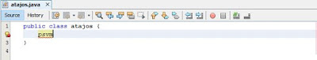
Como pueden ver instantáneamente aparecerá el constructor.
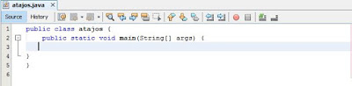
2.- sout + tab
Este atajo consiste en escribir "sout" que corresponden a las iniciales de System.out.println("");
Y después apretar el tabulador de nuestro teclado.
Ejemplo.
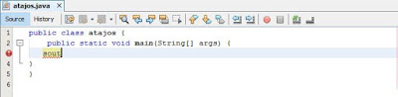
Como pueden ver instantáneamente aparecerá.
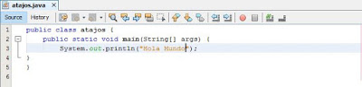
3.- Macros
Las Macros son las que nos sirven para crear nuestros propios atajos del teclado personalizados.
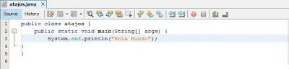
Tenemos que seleccionar en la barra de herramientas el botón te Grabar macro.
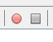

Y escribir lo que queremos que se guarde, que sera como una plantillad de texto.
En el ejemplo se muestran algunos ciclos.

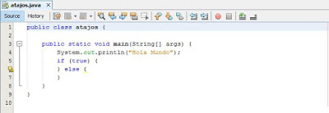

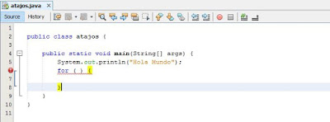

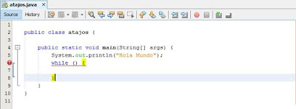

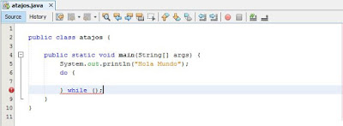Y presionamos el botón de Stop Macro.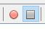Instantáneamente nos aparecerá un frame que nos pedirá el nombre de referencia de la macro. En lo ejemplo se muestran como se ponen los nombres de referencia.

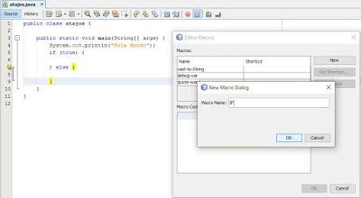

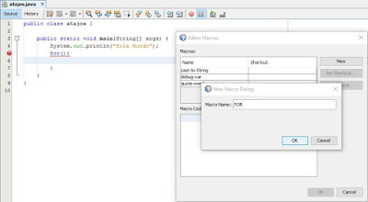

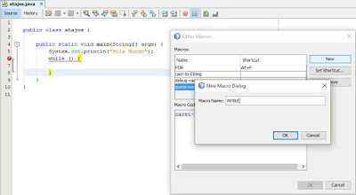

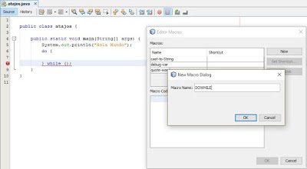
Daremos en el botón ok y a continuación presionaremos el botón de:
Set Shortcut...

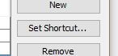

Y tendremos que ingresar el atajo de teclado.
En el caso del ejemplo se usara la tecla Alt + I.

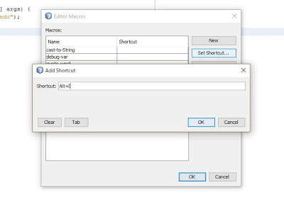
Y pulsamos en el botón OK para guardar la macro.
Cada ves que queramos usar un texto especifico para ahorra tiempo y evitar errores de sintaxis, solo tendremos que apretar comando ya previamente guardado.

4.- Shift + alt + f
Este comando sirve para identar todo nuestro código.
Ordenara el código junto con los espacios y renglones desperdiciados de tal modo que pondrá el código de forma mas legible para el programador.
Como pueden ver en el ejemplo.
El código esta todo acomodado a la izquierda como si fuera un texto normal.
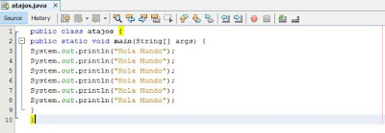
Después de poner el comando con el teclado nos acomodara el código poniéndolo de forma entendible.

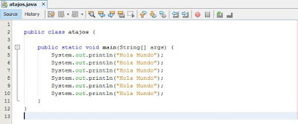
5.- Ctrl + Shift + C
Este comando solo comenta riza el renglón en el que estés posicionado.
Ejemplo.
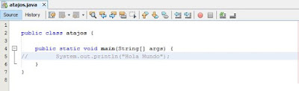
6.- Ctrl + Space
Con control mas el espaciador de nuestro teclado al presionarlo nos abrirá una serie de opciones de métodos o palabras reservadas que servirá para ahorrar tiempo al escribir código.
En el ejemplo se muestra como muestra las opciones disponibles usar.
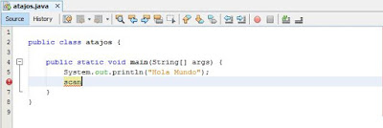

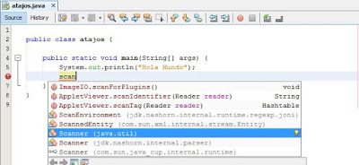
7.- Clic izquierdo
Cuando tengamos un error o una advertencia y estemos seguros de haber echo nuestro código bien apretamos el clic izquierdo de nuestro mouse sobre el globito rojo del renglón y nos abrirá una serie de opciones que ayudaran a solucionar el error.
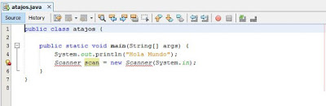
Como podemos ver en el ejemplo marca un error en el renglón donde esta el objeto Scanner y es por que falta la importar la librería de las utilidades de Java.

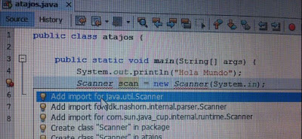
En el siguiente ejemplo se podrá ver que el error ha sido solucionado.
Eh incluso nos ha importado la librería automaticamente.

